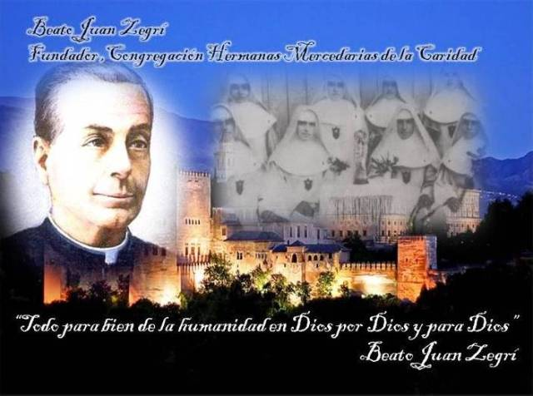
16 de Marzo,

CELEBRAMOS 140 AÑOS DE la FUNDACIÓN DE lA CONGREGACIÓN DE Hermanas Mercedarias de la caridad

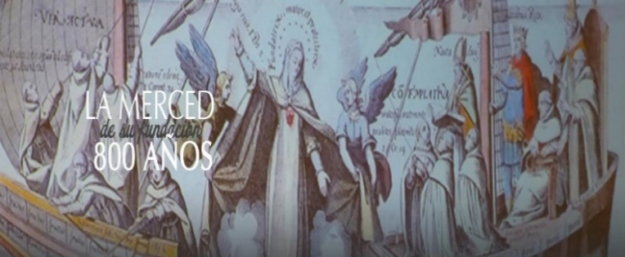
Y EL JUBILEO DE LOS 800 AÑOS de la Fundación
de LA orden de MERCED

Ambientación (Laudes)

Lo celebramos este día, 16 de marzo, dentro del gran ambiente de fiesta que nos proporciona el Jubileo de los 800 años de fundación de la Orden de la Merced, a la que estamos vinculadas espiritualmente desde los primeros meses de la fundación de la Congregación por el beato Juan N. Zegrí y Moreno, es una verdadera Pascua. Quizá sorprenda hacer mención de este tiempo fuerte de la Iglesia cuando nos encontramos en pleno recorrido del tiempo cuaresmal, pero es que “pascua” es todo aquello que invita a celebrar la vida. Y la vida es lo primero que nos sale al encuentro de estas celebraciones que nos enlazan con la historia: con san Pedro Nolasco y su obra, y con el beato Juan N. Zegrí y la suya. Obra, así mismo, que tiene como Patrona y Guía a María, Madre de la Merced.

Recorremos el camino del Jubileo Mercedario con María y celebramos la entrega redentora del Hijo de Dios al mundo a través de ella. En María de la Merced se manifiesta la ternura y la misericordia entrañable de nuestro Dios Padre-Madre y de ella nace la Humanidad Nueva inaugurada en la Persona y en la Misión de Jesús; con María la Iglesia se abre cada día el canto nuevo del Espíritu. María es la mujer que acoge el dolor y el gozo de nuestro mundo, alentando todas las esperanzas de liberación. María de la Merced nos hace familia mercedaria, nos abre las puertas de su hogar de par en par. Por su maternidad, su historia es la nuestra, su camino el nuestro, su paso redentor por la vida de los marginados y esclavizados, el nuestro.

- Himno: “Quémame, Señor, con tu llama” (Cd “Descálzate”, pista nº5)

Símbolos sugeridos: mientras se canta se acercan al altar u otro lugar visible de la capilla:
-Una vela o lámpara, símbolo de la fidelidad mantenida en vigilia a lo largo de este tiempo histórico: los 800 años de la orden y los 140 de la Congregación.
- Unas cadenas rotas, signo de las muchas cadenas que la merced ha ido rompiendo a lo largo de los siglos
- Un trozo de tejido colorido, símbolo de cómo se ha ido tejido la historia de la Merced y la liberación de muchas esclavitudes que ni siquiera hemos podido comprender, pero a la que hemos aportado nuestras propias vidas.
- Escudo de la Merced, mostrado la identidad y espiritualidad compartida con la Orden.

Monición a los Salmos

Salmo 150.- El salmo penitencial por excelencia nos ayuda hoy a expresar, no solo nuestro pesar por la dureza de nuestro corazón, sino y ante todo, la bondad y misericordia del Dios que nos perdona y nos acoge, siempre. Sabemos lo que a Dios le gusta “un corazón sincero” pero, ¿dejamos que Dios nos inculque en nuestro interior esa sabiduría?... Pues solo así podremos, en toda circunstancia, vivir el gozo y la alegría de nuestra consagración.

Cántico: Tobías 13.- Quienes formamos parte de esta Orden de Merced, Familia que vive el carisma redentor de Cristo en primera persona, sabemos reconocer los signos de la historia en los que la presencia de Dios es tan grande y tan fuerte en medio de nosotros que no podemos dejar de alabarle y darle gracias. Como hoy. Hoy formamos parte de esas “generaciones sin fin” que cantan con júbilo las obras del Señor.

Salmo 147.- Las palabras de este salmo nos invitan de nuevo a la alabanza porque, el “Señor ha reforzado” los cimientos de nuestra Familia de Merced, han pasado los años, los siglos, y seguimos siendo merced para el mundo, seguimos anunciando el evangelio de la caridad y de la libertad. Gloria a Dios.

Lectura: (Is 53, 11b-12)

El camino cuaresmal nos va llevando hacia el horizonte pascual. Pero aún estamos en pleno desierto, dentro de un proceso de conversión en el que cabe el gozo de descubrir la presencia amable del Espíritu Santo que nos empuja cada vez más cerca de la opción definitiva: Dios. Estamos llamados y llamadas a formar parte del proyecto en el que el Siervo de Dios salva y justifica a muchos. Es tiempo de mirar con lucidez nuestro compromiso y de afirmar nuestra lealtad al Único capaz de ser fiel al proyecto redentor: Jesucristo.
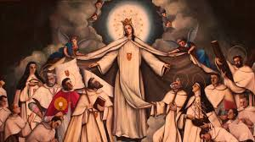
- Silencio orante

Canto de interiorización: “Pueblos todos batid palmas” (Cd, Descálzate, pista 6)
Continuamos lo propio del Oficio.
eucaristía
Monición de entrada:
Queridas hermanas, nos reunimos una vez ante el Señor para darle gracias por el carisma que inspiró e hizo arder en el corazón, en la mente y en el espíritu de su fiel discípulo, el beato Juan N. Zegrí, el cual, lleno de amor redentor, nos vinculó al carisma y espiritualidad de la Orden de Merced.
Recordando las palabras del Papa Francisco a toda la Familia mercedaria con ocasión de los 800 años de Fundación de la Orden, vivimos con la esperanza de continuar siendo “merced para el mundo” desde el seno la Iglesia Universal. Guiadas por la fuerza del Espíritu Santo nos abrimos a un futuro en el que el reinado de Dios pueda hacerse aún más presente, más vivo y fortalecido por la llama ardiente de la fe.
Deseamos que esta eucaristía sea una invitación a vivir la fuerza renovadora del Espíritu que actúa recreándolo todo desde lo más íntimo del corazón de cada mercedaria de la caridad… Que nuestra Fiesta, dentro de este tiempo cuaresmal, sea una acción de gracias nacida del corazón convertido a Dios y profundamente conocedor de sus dones.
Canto de entrada: “Llamadas por el cristo redentor…”
Lecturas (Propias del día)
PRECES (añadir)
- Por la Orden de Merced y por los Institutos de vida consagrada mercedaria, por las parroquias, los grupos y comunidades de laicos mercedarios comprometidos, para que vivamos dando la vida por los más necesitados de libertad y justicia en las sociedades de nuestro mundo. Oremos…
- Por quienes han asumido la vocación de liderar la política y la economía en nuestro país y en cada nación del mundo, para que trabajen por erradicar la injusticia en todas sus formas, evitando las nuevas esclavitudes, la opresión y la marginación de los más débiles… Oremos.
- Por nuestra Congregación y por cada hermana que formamos parte de ella, por nuestras pequeñas comunidades extendidas como lo soñaba nuestro Fundador por todos los Continentes, para que seamos espacios de redención, acogida, bondad y misericordia allá donde nos encontremos. Oremos…

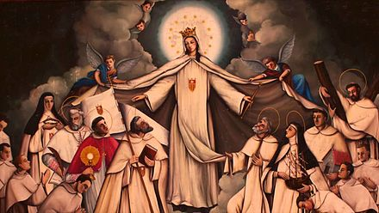
- Santo y Ofertorio (Cantados)
Canto de comunión: “Dichosos los que al hombre humanizan…”
Canto Final: “Madre de la Merced”

Vísperas
Ambientación (sentadas y en actitud de reflexión)

1ra. Lectora) En preparación al año jubilar las comunidades de hermanas mercedarias de la caridad nos hemos unido, según las distintas realidades, al trienio de preparación para este gran acontecimiento.
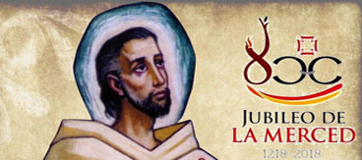
El primero de ellos (2015) estuvo dedicado a recordar la figura de san Pedro Nolasco. Es pilar del rico patrimonio iniciado con los fundadores y enriquecido por los miembros de las generaciones de mercedarios y mercedarias que se han sucedido a lo largo de los siglos. Este depósito se hace expresión de una historia de amor que se enraíza en el pasado pero que sobre todo, se encarna en el presente y se abre al futuro, en los dones que el Espíritu sigue derramando hoy sobre cada uno de los hombres y mujeres que vivimos bajo la gracia y la fuerza del Proyecto redentor del Reino.
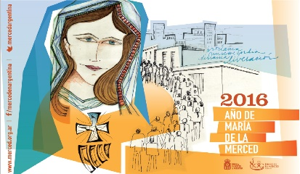
2da. Lectora) El segundo año preparatorio jubilar (2016) tuvo como centro de atención a la Virgen, Nuestra Señora de la Merced. Ella, como bien decía nuestro beato Fundador, Juan N. Zegrí: “es el centro de nuestra devoción y ternura”. Ella se proclama a sí misma como la «esclava del Señor», y se pone en camino «apresuradamente» para llevar la buena noticia del reino a su prima Isabel. Es la respuesta que da a la llamada del Dios que “ve”, “escucha” y “conoce” al clamor del pueblo que espera la liberación. María es maestra de consagración a Dios y al pueblo, en la disponibilidad y el servicio total, humilde y abnegado. Con María descubrimos que la obra de la Redención se realiza a través del trabajo cotidiano y coherente de cada religiosa y religioso de la Merced.
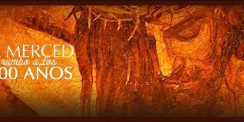
1ra. Lectora) El tercer año (2017) tuvo como protagonista a Cristo Redentor. Jesús, el Maestro y Señor, nos mira a los ojos y nos ama, pidiéndonos que lo dejemos todo por seguirle. La llamada a ser discípulos y discípulas del evangelio de la Misericordia y de la Redención está llena de amor. Y “el amor se aquilata en el fuego del riesgo, en la capacidad de poner sobre la mesa todas las cartas y de apostar fuerte, por esa esperanza que no defrauda.
2da. Lectora) Sin embargo, muchas veces, las decisiones personales y comunitarias que más nos cuestan son las que afectan a nuestras pequeñas y, a veces, mundanas seguridades. Todos estamos llamados a vivir la alegría que brota del encuentro con Jesús, para vencer nuestro egoísmo, salir de nuestra propia comodidad y atrevernos a llegar a toda periferia que necesita la luz del Evangelio”.
Himno: (De pie) “María de la misericordia” (Cd “Pinceladas…”, pista nº 6)

Monición (común a los dos salmos y Cántico)
El salmo 144 dividido en dos partes, nos sitúa ante el marco histórico que podemos reconocer como el tiempo de gracia a través del cual se ha idos tejiendo el precioso y valioso tapiz que da identidad a la Orden de Merced y, por el vínculo espiritual que nuestro fundador se apresuró a establecer, a la Congregación de Hermanas Mercedarias de la Caridad. La realización del Proyecto del reino de Dios se lleva a cabo “Días tras día” hasta llegar a mostrar la grandeza de las obras de Dios a lo largo de la historia: 800 años, o de 140…, el tiempo para Dios no cuenta de la misma manera que cuenta para nosotros, pero sí cuentan las obras que responden a su llamada y a su don.
Con la II parte del salmo 144 afirmamos vivir nuestro carisma dentro de la esencia del Dios que es “clemente y misericordioso, lento a la cólera, rico en piedad, leal…”. Reconocemos que es una bendición formar parte de su proyecto salvador y redentor: “Explicando tus hazañas a los hombres, la gloria y majestad de tu reinado”.
En muchos momentos de este recorrido histórico que hemos hecho, podemos tener la impresión, como la comunidad autora del Cántico que proclamamos, de que con el paso del tiempo este proyecto carismático se derrumbaba, pierde fuerza y entusiasmo… ¡Nada más lejos de la realidad! Pues “El Señor sostiene a los que van a caer”. No dejemos nunca de confiar en Él.

Lectura de la Palabra

Jesús fue a Nazaret, al pueblo donde se había criado. Un sábado entró en la sinagoga, como era su costumbre, y se puso en pie para leer las Escrituras. Le dieron a leer el libro del profeta Isaías, y al abrirlo encontró el lugar donde estaba escrito:
“El Espíritu del Señor está sobre mí, porque me ha consagrado para llevar la buena noticia a los pobres; me ha enviado a anunciar libertad a los presos y a dar vista a los ciegos; a poner en libertad a los oprimidos; a anunciar el año favorable del Señor.”
Luego Jesús cerró el libro, lo dio al ayudante de la sinagoga y se sentó. Todos los presentes le miraban atentamente. Él comenzó a hablar, diciendo:
–Hoy mismo se ha cumplido esta Escritura delante de vosotros.
Todos hablaban bien de Jesús y estaban admirados de la belleza de su palabra. Se preguntaban: – ¿No es este el hijo de José?
Jesús les respondió:
–Seguramente me aplicaréis el refrán: 'Médico, cúrate a ti mismo', y me diréis: 'Lo que oímos que hiciste en Cafarnaún, hazlo también aquí, en tu propia tierra.'
Y siguió diciendo:
–Os aseguro que ningún profeta es bien recibido en su propia tierra… Al oír esto, todos los que estaban en la sinagoga se llenaron de ira. Se levantaron y echaron del pueblo a Jesús. Lo llevaron a lo alto del monte sobre el que se alzaba el pueblo, para arrojarle abajo. Pero Jesús pasó por en medio de ellos y se fue.
(Lc 4, 16-30)

Reflexión: ¿Dónde están los esclavos del siglo XXI?

Hoy, en el siglo XXI, la situación de esclavitud se da, al igual que en el tiempo histórico de Jesús entre los más pobres y marinados por el poder, los explotados de siempre: en Siria, arrasada por la guerra, y en muchos países del entorno, en Sudan, en los países Centro africanos, y en muchos rincones olvidados del mundo. También en Europa y América, tanto del Sur como del Centro o del Norte; en resumen: allí donde hay marginación, trata de personas, tráfico de todo tipo a través del cual unos pocos viven en la opulencia y la mayoría del pueblo en la más trágica y dolorosa esclavitud. Pero, las promesas de liberación siguen estando ahí, alentando siempre nuevas esperanzas, nuevos retos. En algún lugar, en cualquier rincón del mundo, la Palabra de Dios está a punto de hacer estallar la LIBERTAD. Seguiremos proclamando el Jubileo definitivo de la Salvación… Y se cumplirá. Porque allí donde hay amor esta la libertad

Canto: “Demostró mucho amor” (Cd “Pinceladas de…” pista nº 5)

      - Continuamos lo propio del Oficio
Silencio orante…

(Un himno a la mujer)
…Y una mujer, ¡la Mujer Merced de Dios!,
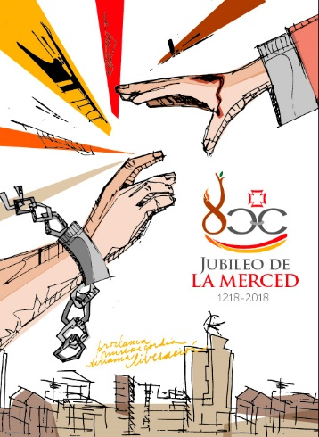
seguirá siendo el lugar sagrado
la tierra fértil, la tienda santa,
en la que seguirá gestándose la salvación.
Y todas las mujeres, cada mujer,
contemplando a María de Nazaret,
seguirá gestando la Vida y la libertad,
desde la fuerza que da el saberse
mirada y amada por Dios.

Las mujeres consagradas,
fuertes y creativas, mujeres del pueblo,
acarician la esperanza de ver a sus hijos,
-criados bajo su mirada, crecidos entre sus brazos-,
superar toda brecha, toda esclavitud
y toda violencia entre ellos. ¡Con la fuerza del Señor!

En unidad e igualdad de fuerza carismática
Nos sentimos parte viva de un carisma de merced
Y de caridad redentora. Porque Dios nos ha llamado…
“a anunciar libertad a los presos y a dar vista a los ciegos;
a dar la libertad a los oprimidos;
a anunciar el año favorable del Señor”.

Trinidad León Martín

